28.11.2017

„Ich habe das Sagen“
Maike W. ist in ihrem Alltag auf Assistenten angewiesen – Doch die 24-Jährige gestaltet ihr Leben selbst
Nürnberg – Maike W. sitzt im Rollstuhl. Sie kann ihre Hände und Füße kaum bewegen und sie ist stark sehbehindert. Und doch gestaltet sie ihr Leben selbstbestimmt. Die 24-Jährige wohnt in einer eigenen Wohnung in Nürnberg und macht eine Arbeitserprobung zur Kauffrau für Büromanagement. Für die junge Frau war es bis dahin ein weiter Weg. Sie musste erst lernen, ihre Wünsche zu äußern und sich durchzusetzen.
„Ich kann nicht mal kurz in den Kühlschrank gucken“, sagt Maike W. Wenn sie wissen will, welche Lebensmittel noch vorrätig sind, bittet sie einen ihrer persönlichen Assistenten, das für sie zu übernehmen. „Die Assistenzkräfte sind meine Hände und Füße sowie meine Augen“, sagt die junge Frau. Sie führen das aus, was sie vorgibt. Zwölf Assistenten des Ambulant unterstützten Wohnens der Rummelsberger Diakonie begleiten die 24-Jährige abwechselnd elf Stunden täglich. Davor und danach sind Mitarbeitende eines Pflegedienstes bei ihr, um ihr beim Aufstehen und Zubettgehen zu helfen. Seit September 2016 lebt Maike W. in einer eigenen Wohnung in Nürnberg. Zuvor lebte sie die Woche über im Internat des Wichernhauses in Altdorf und an den Wochenenden bei ihren Eltern. „Im Internat gab es immer um 18 Uhr gemeinsame Mahlzeiten“, sagt Maike W. „Ich wollte selbst bestimmen: Heute esse ich Tomatenbrot und morgen Nudeln.“
Wahlmöglichkeit ist wichtig
Bei der Suche nach der eigenen Wohnung, dem Einzug und vor allem der Bürokratie halfen ihr die Mitarbeiterinnen und Mitarbeiter der Rummelsberger Diakonie. „Ich als Klient stand im Mittelpunkt, nicht die Hürde, die wir nehmen mussten“, sagt die 24-Jährige. „Die eigene Wohnung war wichtig, um herauszufinden, wer ich bin“, sagt Maike W. Es sind die Kleinigkeiten, die es für sie ausmachen: In den eigenen vier Wänden kann sie frühstücken – oder es bleiben lassen. Sie kann ihren Kaffee im Arbeitszimmer trinken – oder am Laptop im Schlafzimmer.
Auch beruflich suchte die junge Frau nach einer individuellen Lösung. Die Bewerbung für einen Arbeitsplatz in einer Werkstatt für Menschen mit Behinderung war schon fertig. Dort hätte sie einen geschützten Rahmen vorgefunden. Doch so einfach wollte es sich Maike W. nicht machen. Die Bewerbung lag drei Monate bei ihr in der Schublade und landete schließlich im Papierkorb. „Ich wollte alles versuchen, eine Ausbildung zu absolvieren“, sagt die 24-Jährige. Denn sie glaubt, dass es für jeden Menschen eine Nische gibt, in der er sich beruflich entfalten kann. „Das Schwierige ist, Menschen zu haben, die den Betroffenen zur Seite stehen, die Nische zu finden“, sagt Maike W. Bei ihr waren es die Mitarbeiter der Rummelsberger Diakonie. „Sie haben mich einfach machen lassen“, sagt sie.
Die 24-Jährige begann eine Ausbildung zur Fachinformatikerin für Anwendungsentwicklung, brach sie aber wieder ab. Nun macht sie eine Arbeitserprobung zur Kauffrau für Büromanagement. Sie kann von zu Hause aus arbeiten, der Unterricht findet am Computer statt. Das macht es für sie einfacher. „Ich überlege, ob ich die Ausbildung nächstes Jahr beginne“, sagt Maike W.
Maike W. ist die Teamleitung
Die Assistenten sind bei all dem dabei. „Sie müssen teilweise ihre eigenen Meinung zurückhalten, und schauen, was der Klient am wichtigsten findet“, sagt Maike W. Dass es bei ihr gleich zwölf verschiedene Assistenten sind, macht es nicht leichter. „Sie haben alle eigene Gedanken, aber sie arbeiten nach dem gleichen Konzept“, sagt die junge Frau. In Teamsitzungen sprechen sie sich ab. „Ich bin die interne Teamleitung“, sagt die 24-Jährige. Sie hat auch das letzte Wort, wenn es darum geht, wer Teil des Teams ist. „Es gibt mir ein ganz anderes Selbstwertgefühl zu wissen, dass ich sagen kann: ,Den möchte ich nicht mehr in meinem Team‘“, sagt Maike W. „Ich weiß, dass mein Wunsch bei der Rummelsberger Diakonie respektiert wird.“
Und wenn ihr der Trubel um sie herum zu viel wird oder sie einfach mal Zeit für sich braucht, schickt Maike W. ihre Assistenten vor die Tür. „Ich habe das Sagen“, macht die 24-Jährige deutlich.
Claudia Kestler (4.112 Zeichen)

Weitere Informationen:
Persönliche Assistentinnen und Assistenten helfen Menschen mit einer Behinderung im Alltag, zum Beispiel im Haushalt, bei der Arbeit oder bei Freizeitaktivitäten. Fachkräfte und Sozialpädagoginnen und -pädagogen unterstützen beim Erlernen neuer Fähigkeiten und in Problemsituationen. Dadurch können Menschen mit Behinderung ihren Alltag selbstbestimmt gestalten. Die Rummelsberger Diakonie vermittelt Assistenten und berät Menschen, die von einem stationären Wohnangebot in die eigene Wohnung ziehen wollen. Ansprechpartnerin ist Claudia Bartels, Telefon 09128 50 35 50 oder E-Mail bartels.claudia@rummelsberger.net. Weitere Informationen auch unter www.rummelsberger-diakonie.de/offene-angebote

Ansprechpartnerin
Claudia Kestler
Telefon 09128 50 2263
Mobil: 0151 41872872
E-Mail kestler.claudia@rummelsberger.net

Fotos und Bildunterschriften
(druckfähige Fotos finden Sie auf rummelsberger-diakonie.de/presse)
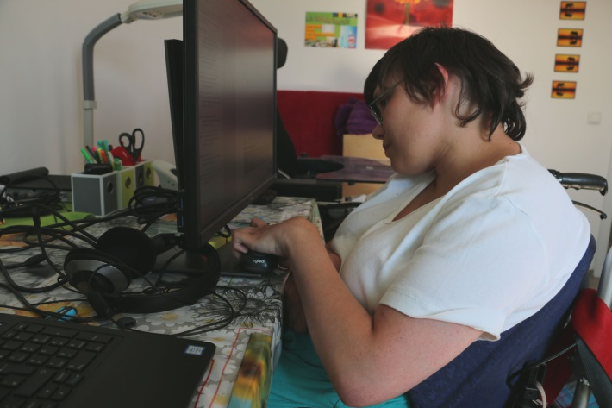
Maike W. überlegt, eine Ausbildung zur Kauffrau für Büromanagement zu machen. In einer Arbeitserprobung testet sie, ob das der richtige Beruf für sie ist. Foto: Claudia Kestler

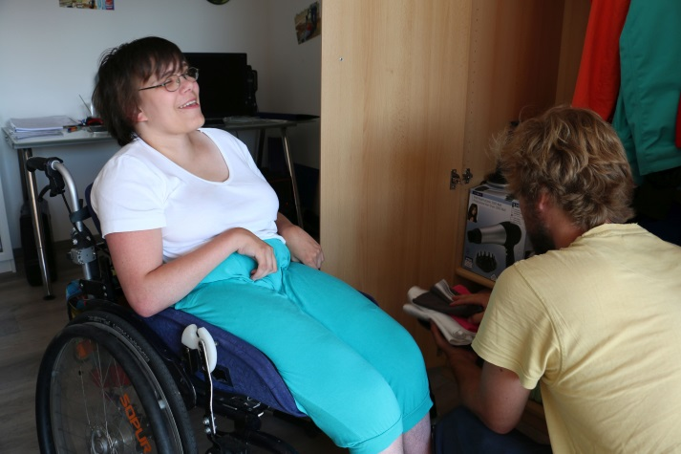
Dinge, die Maike W. aufgrund ihrer körperlichen Behinderung nicht selbst erledigen kann, übernehmen Assistenten der Rummelsberger Diakonie für sie. Die Mitarbeitenden helfen ihr zum Beispiel beim Wäsche sortieren. Foto: Claudia Kestler

